Ministerul Educației și Cercetării al Republicii Moldova
Universitatea Tehnică a Moldovei
Colegiul Universității Tehnice a Moldovei



Raport
Lucrare de laborator nr 1 la
„Asisten ță pentru programarea orientată pe obiecte”

Elaborat de:
Mardari Mircea DAW-241
Tema: Diagrame UML-Instagram

Scopul lucrării:
- 4 diagrame use case
- 2 diagrame de activitate
- 4 diagrame de secventa

Condiţia lucrării:
- Alegerea temei
- Crearea diagramelor

Diagramele use case
1. Gestionarea Contului
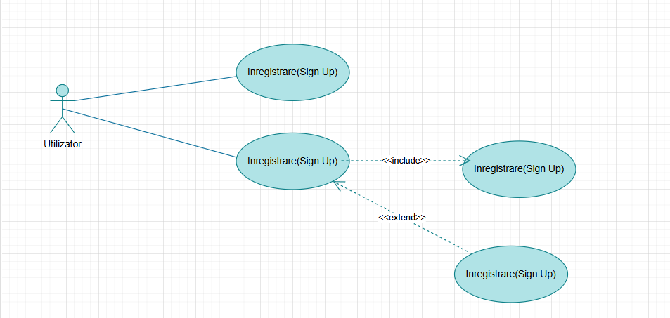

2.Postarea Continutului
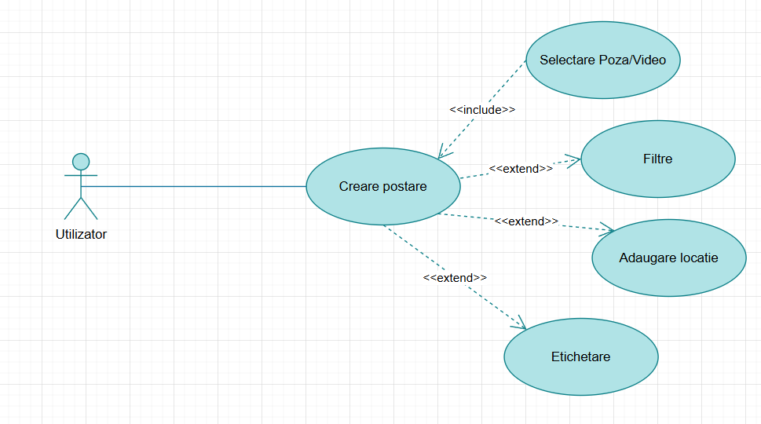
3.Interactiunea sociala

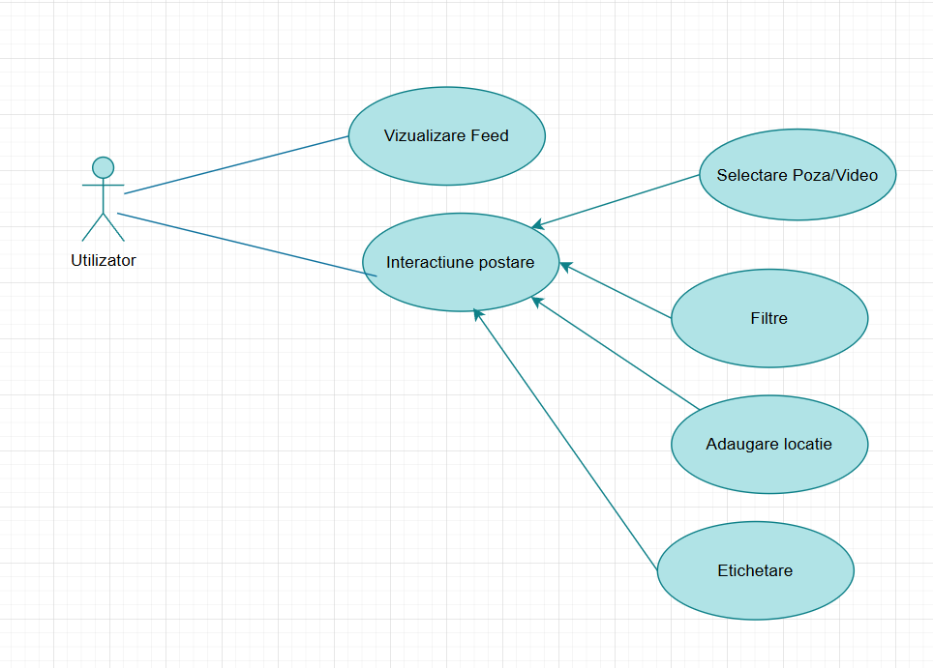
4.Administrare

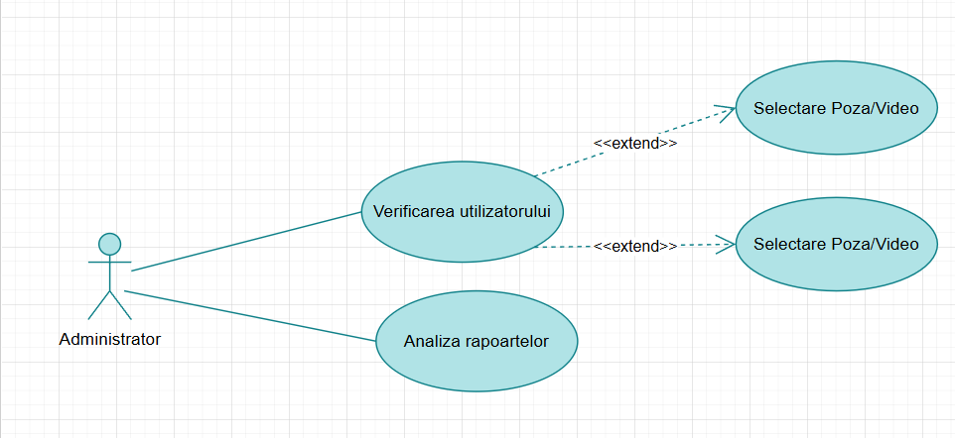

Diagramele de activitate

1.Publicarea unui story
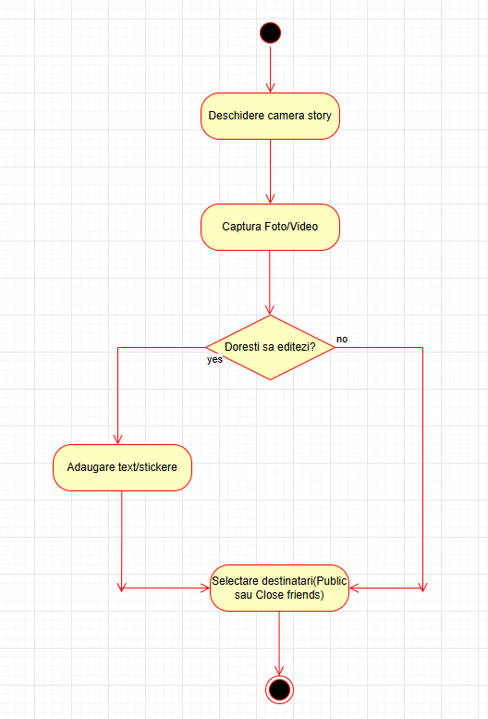
2.Cautarea unui profil+follow
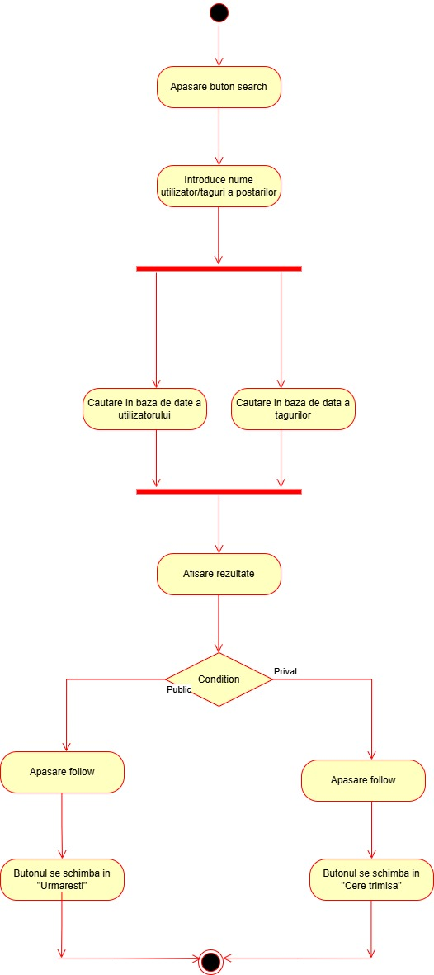

Diagramele de activitate
1.Procesul de adaugare a unei postari
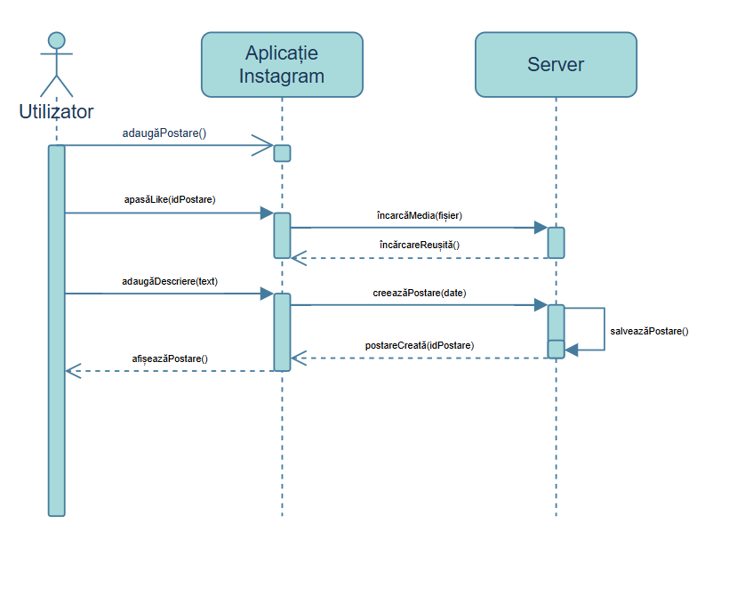

2.Procesul de apreciere a unei postari
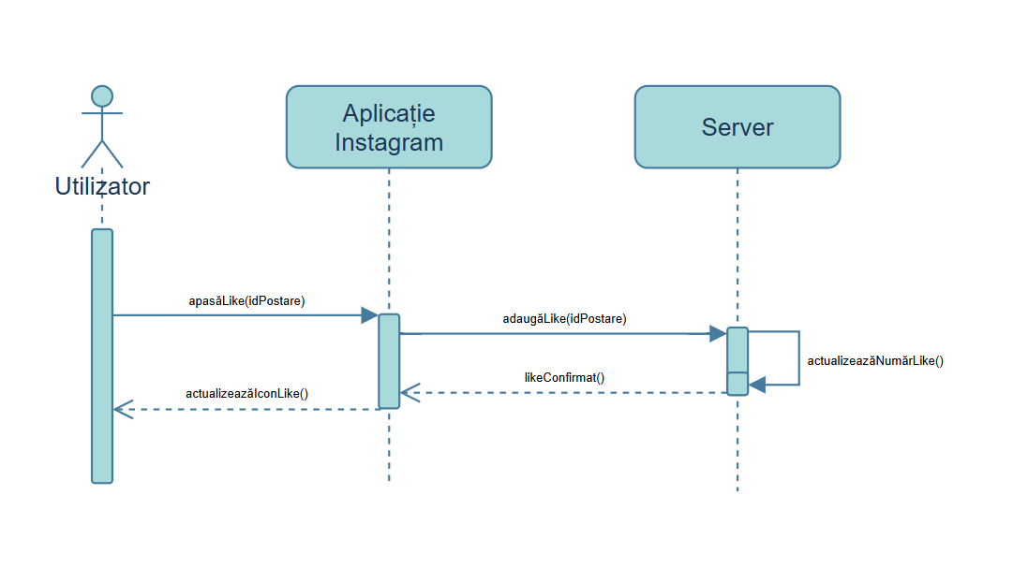

3.Procesul de autentificare
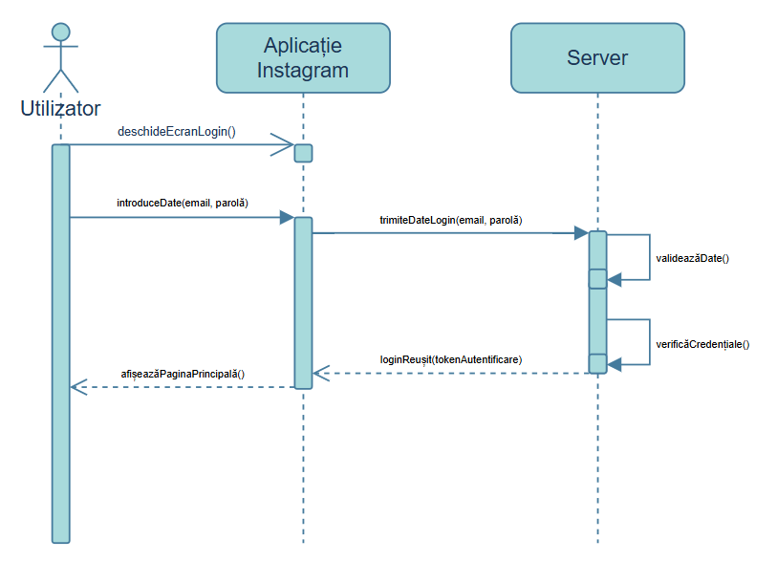

4.Procesul de adaugare a unui comentariu

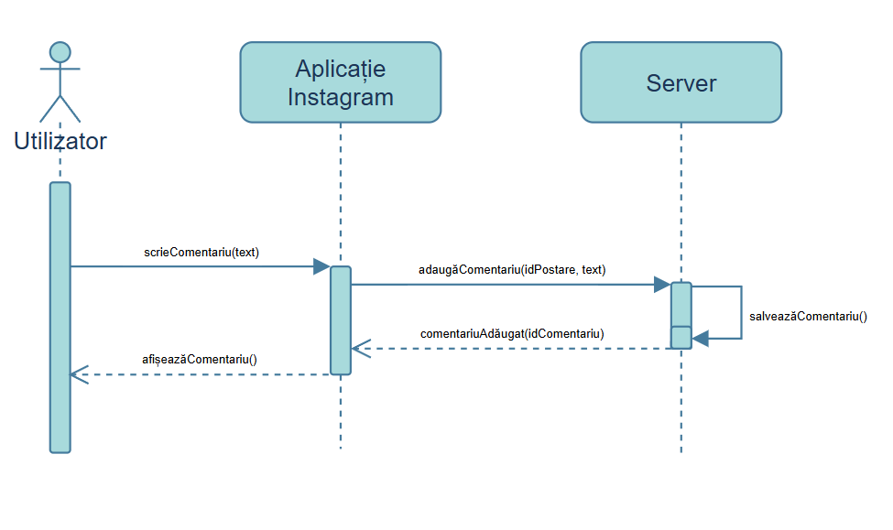
Conluzie
În concluzie, realizând aceste diagrame UML, am înțeles mult mai bine cum funcționează de fapt Instagram în spate. Diagramele Use Case m-au ajutat să văd clar ce funcționalități are aplicația și cum interacționează utilizatorii cu ea. Apoi, diagramele de activitate mi-au arătat pas cu pas traseul logic al unor acțiuni banale, cum ar fi publicarea unui story. Nu în ultimul rând, diagramele de secvență mi-au explicat ordinea exactă în care comunică aplicația de pe telefon cu serverul și baza de date.

